**Правила работы с тревожными детьми**

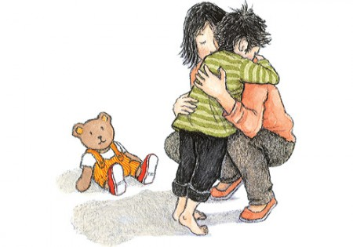

1. Избегайте состязаний и каких-либо поручений или заданий, учитывающих скорость.   
2. Не сравнивайте ребенка с окружающими.   
3. Чаще используйте телесный контакт, упражнения на релаксацию.   
4. Способствуйте повышению самооценки ребенка, чаще хвалите его, но так, чтобы он знал, за что.   
5. Чаще обращайтесь к ребенку по имени.   
6. Демонстрируйте образцы уверенного поведения, будьте во всем примером ребенку.   
7. Не предъявляйте к ребенку завышенных требова­ний.   
8. Будьте последовательны в воспитании ребенка.   
9. Старайтесь делать ребенку как можно меньше за­мечаний.   
10. Используйте наказание лишь в крайних случаях.   
11. Не унижайте ребенка, наказывая его.